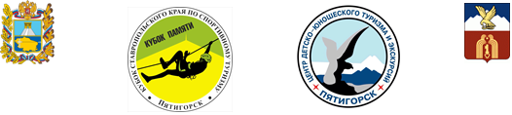
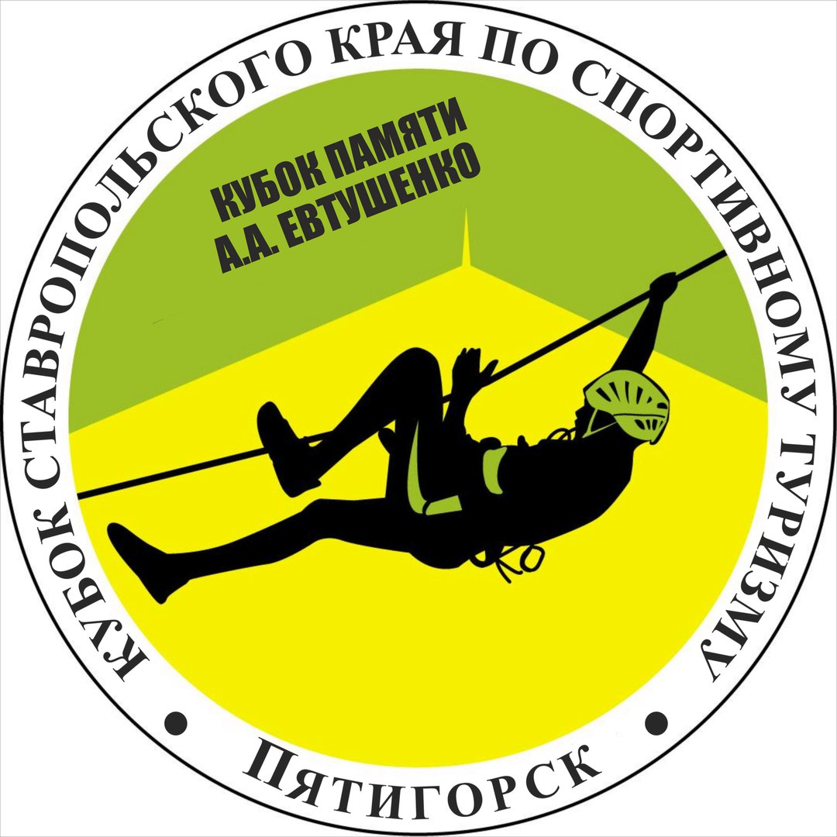

КРАЕВЫЕ СОРЕВНОВАНИЯ ПО СПОРТИВНОМУ ТУРИЗМУ НА ПЕШЕХОДНЫХ ДИСТАНЦИЯХ
«КУБОК ПАМЯТИ А.А. Евтушенко»
12-15 апреля 2018г.
г. Пятигорск, Ставропольский край
УСЛОВИЯ ПРОХОЖДЕНИЯ ДИСТАНЦИИ
«ДИСТАНЦИЯ – ПЕШЕХОДНАЯ - СВЯЗКА» (длинная)

Дата проведения | 15 апреля 2018 года
Место проведения | Город Пятигорск, гора Машук
Система оценки нарушений | бесштрафовая
Класс | 3 (третий)
Длина | 5000 м (без учета длины этапов)
Набор высоты | м
ОКВ
Границы района: границы четкие только на северо-востоке – пос. Энергетик и Перкальский лесопитомник. Ближайшие ограничивающие ориентиры: север – слияние автодорог с интенсивным движением; юг – терренкур на вершину горы Машук; восток – Комсомольская поляна, сан. Им.Кирова; запад – автодорога Пятигорск – Минеральные Воды.

СТАРТ
Ориентирование:
Дистанция впечатана в карту. Окружности пронумерованы по номеру этапа (КП). Непоследовательная отметка КП является не взятым КП. Участники движутся от старта до финиша в заданном направлении.
Все КП находятся в обозначенных на местности квадратах 3х3 м.

Блок этапов 1-2 Подъем по перилам - Наклонная навесная переправа вниз.
ВСВ используется в качестве ВКС
Этап 1. Подъем по перилам.
Параметры: Длина этапа 8 м. Крутизна 90˚.
Оборудование этапа: судейские перила. ВСВ, ИС: БЗ; ЦС: ОЗ.
Действия: Участники поднимаются по судейским перилам по п. 7.11. используя ВСВ в качестве ВКС.
Обратное движение: По п.7.12 с ВСВ.

Этап 2. Наклонная навесная переправа вниз.
Параметры: Длина этапа 18 м. Крутизна до 25 ˚.
Оборудование: Судейская переправа. ВСВ, ИС: ОЗ, ЦС: БЗ, КЛ – 2м, судейская петля.
Действия: Участники проходят навесную переправу по п.7.9 используя ВСВ в качестве ВКС.
Обратное движение: По перилам переправы по п.7.9.1. 7.9.5.

Блок этапов 3-4: Переправа по параллельным перилам - спуск.
Этап 3. Переправа по параллельным перилам.
Параметры: Длина этапа 18 м. Крутизна до 10˚.
Оборудование этапа: Судейские перила, ИС: БЗ, КЛ – 2м от опоры, судейская петля, ЦС: ОЗ – 2 судейских карабина. Разрешено нахождение двух участников на ЦС этапа.
Действия: Участники проходят этап по п. 7.8. с командным сопровождением.

Этап 4. Спуск по склону.
Параметры: Длина этапа 10м. Крутизна до 40˚.
Оборудование этапа: ИС: ОЗ, ТО- 2 судейских карабина; ЦС: КЛ, БЗ.
Действия: Организация перил по п. 7.6. Движение участников по п. 7.12. с ВКС. Разрешено страховать с ИС этапа. Снятие перил по п. 7.7.1.
Обратное движение: По перилам по п. 5.11. При отсутствии перил по этапу 3.

Этап 5. Подъём по перилам.
Параметры этапа: длина этапа 30 м. Крутизна до 30˚. Расстояние от ТО до ОЗ на ЦС 1 м.
Оборудование этапа: ИС: КЛ, БЗ; ЦС: БЗ, КЛ судейская петля. 1ППС
Действия: Подъем первого по п. 7.4. Второй поднимается по п.7.10.

Этап 6. Спуск по склону.
Параметры: Длина этапа 19 м. Крутизна до 35˚.
Оборудование этапа: ИС: КЛ – 1м от опоры, БЗ, ТО – 1 судейский карабин; ЦС: КЛ, БЗ.
Действия: Организация перил по п. 7.6. Движение участников по п. 7.12. Снятие перил по п. 7.7.1.
Обратное движение: По перилам по п. 7 .10. При отсутствии перил по коридору нитки.

Финиш

